*Коваль Мария Эдуардовна*

*ОБЛАСТНОЕ ГОСУДАРСТВЕННОЕ БЮДЖЕТНОЕ ПРОФЕССИОНАЛЬНОЕ ОБРАЗОВАТЕЛЬНОЕ УЧРЕЖДЕНИЕ «РЯЗАНСКИЙ СТРОИТЕЛЬНЫЙ КОЛЛЕДЖ ИМЕНИ ГЕРОЯ СОВЕТСКОГО СОЮЗА В.А. БЕГЛОВА» (ОГБПОУ РСК)*

*Г. Рязань*

**Методическая разработка**

по дисциплине

**«Живопись с основами цветоведения»**

Методические рекомендации по выполнению практических работ

по живописи для студентов

Аннотация

Методические рекомендации предназначены для выполнения практических работ по учебной дисциплине «Живопись с основами цветоведения». Специальность 42.02.01 «Реклама».

Тематика практических работ составлена в соответствии с рабочей программой по учебной дисциплине «ОП.02 Живопись». Каждая практическая работа включает цель, методические указания, критерии оценки.

Данные методические указания предназначены для студентов 2-4 курса очной формы обучения.

В результате освоения дисциплины обучающийся

**должен уметь:**

- использовать основные изобразительные материалы и техники;

- применять теоретические знания в практической профессиональной деятельности;

- осуществлять процесс изучения и профессионального изображения натуры, ее художественной интерпретации средствами живописи.

**должен знать:**

- основы изобразительной грамоты, методы и способы графического, живописного и пластического изображения геометрических тел, природных объектов, пейзажа.

**СОДЕРЖАНИЕ ДИСЦИПЛИНЫ**

***Тема: Основы изобразительной грамоты, методы и способы графического, живописного и пластического изображения геометрических тел, природных объектов, пейзажа.***

**Практическое занятие№ 1.**

**Цель:** формирование навыков выполнения упражнений акварельными красками.

**Задание:** выполните акварельные упражнения – заливка, растяжка оного цвета, растяжка двух цветов, растяжка трех цветов, впайка цвета в цвет, градация цветов, мазки, лессировка*.*

**Материалы и инструменты:** 4 листа акварельной бумаги формата А4, графитный карандаш, акварельные краски, кисти, образец акварельных упражнений.

**Методические рекомендации:**

**Упражнение «заливка».**

Самым первым, базовым упражнением является равномерная заливка (в архитектурных проектах называемая «отмывка»). Для его выполнения следует развести достаточное количество краски с водой на палитре, чтобы кисть контактировала только с этим раствором (ни в краску, ни в воду кисть не погружается). Работа ведется сверху вниз (в соответствии с законом всемирного тяготения, а не вопреки). Кисть должна содержать достаточное количество красочного раствора и помогать, ему распределяться по бумаге вниз.

Таким образом, следует «залить» несколько прямоугольников, пока не будет получаться равномерное покрытие.

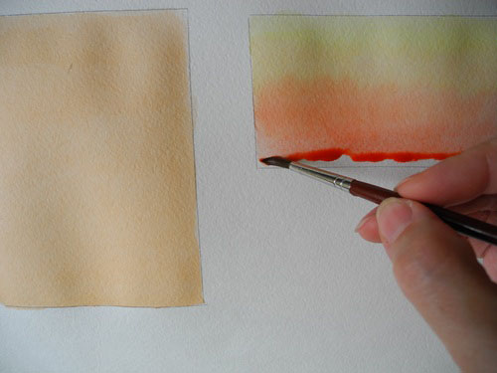 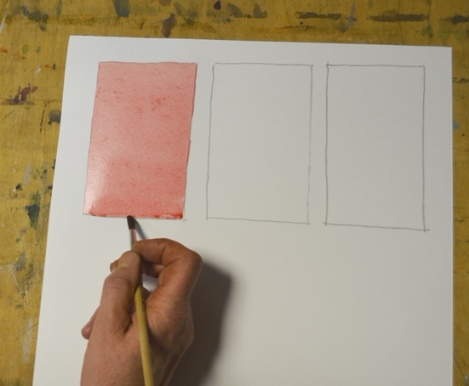

**Упражнение «растяжка».**

Далее следует предложить упражнения на «растяжку» цвета от насыщенного до почти белого цвета бумаги и, наоборот, от воды до насыщенного раствора.

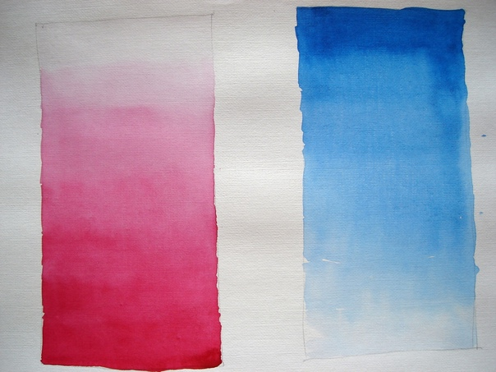

**Упражнение «впайка» цвета в цвет.**

Следующим является упражнение на «впайку» цвета в цвет. Здесь уместно предложить учащимся одновременно попрактиковаться в какой-нибудь определенной гамме (теплой или холодной).

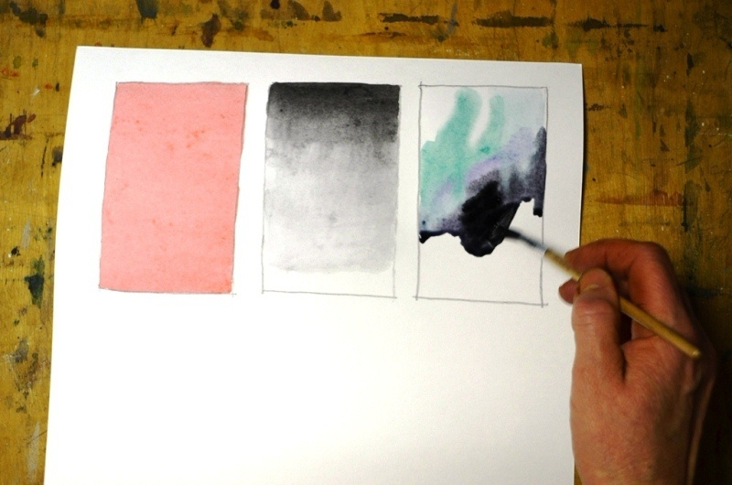

**Упражнение на увеличение плотности красочного слоя.**

Затем берем один из высохших прямоугольников на которых тренировались делать равномерную заливку и поделив его на 4 части добиваемся большей плотности красочного слоя не сгущая раствор краски, а лессируя тонким слоем поверх сделанных.

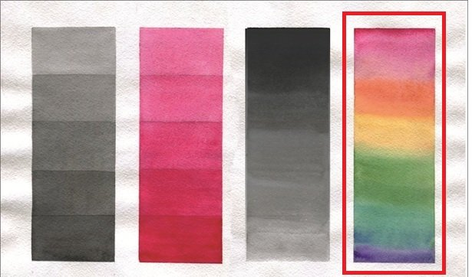

**Упражнения «мазки».**

Далее покрываем сухой лист бумаги отдельными мазками большой кистью слегка захватывая соседние участки.

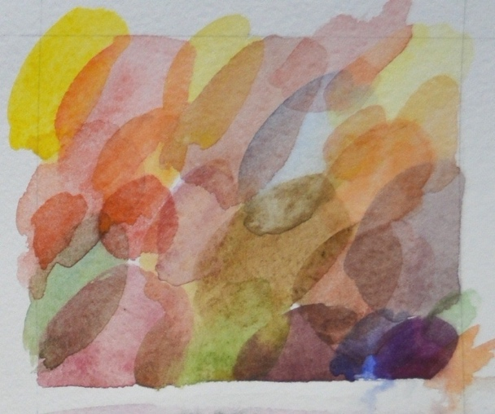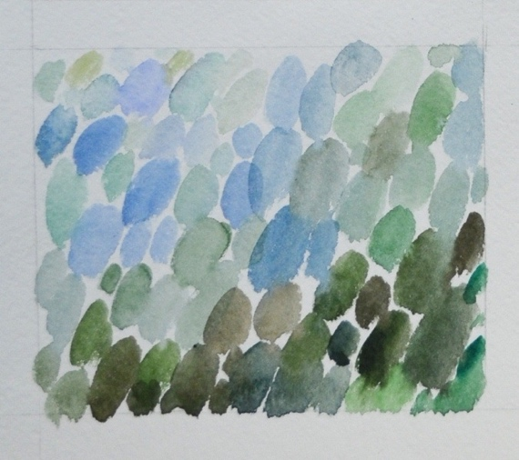

Затем покрываем сухой лист, прозрачными мазками оставляя не закрашенными маленькие участки белой бумаги.

**Упражнение «соль».**

На еще влажный участок акварели мы сыпем соль (можно использовать соль, как мелкого, так и крупного помола).

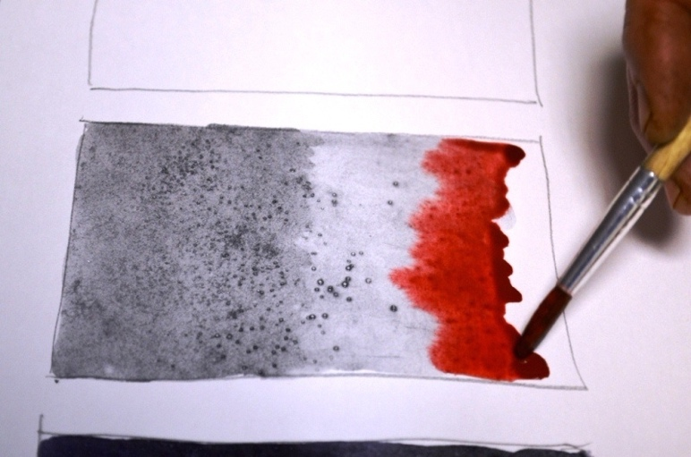

**Упражнения «парафин».**

Те участки бумаги, которые мы хотим оставить не закрашенными, мы покрываем парафином. Далее наносим акварель прямо поверх парафинового рисунка.

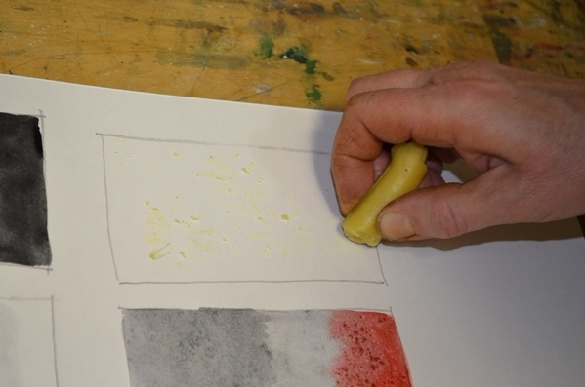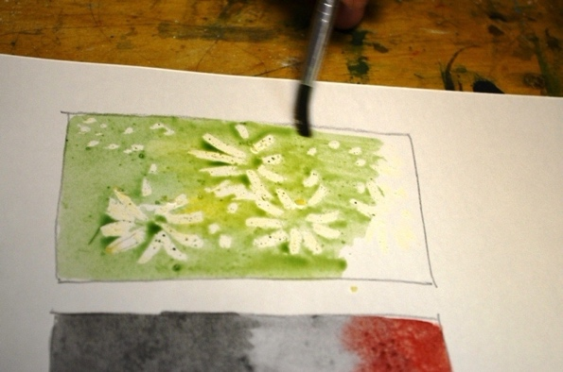

**Лессировка акварелью.**

Писать лессировкой или лессировками – это значит писать тонкими полупрозрачными слоями. Этот прием используется в живописи масляными или акварельными красками, для получения интересных и необычных оттенков. В живописи гуашевыми красками этот прием не используют, так как они не являются прозрачными красками.

Давайте сначала разберем принцип нанесения красок. При живописи лессировками краску наносят, как уже известно, тонкими полупрозрачными слоями, при этом надо хорошо просушить предыдущий слой.

Значит, если лессировками пишем масляными красками, то время просушивания каждого слоя может достигать от двух дней и более, в зависимости от цвета или смеси цветов, а также производителя красок. Дело в том, что в масляных красках каждый цвет сохнет в своем ритме. А чтобы на краску не налипала пыль, работу накрывают чистой тряпкой.

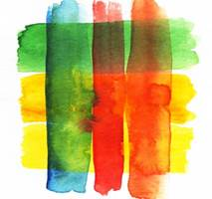

В акварельных красках все происходит намного быстрее. Но уже из определения ясно, что писать «по сырому» лессировками, можно только первый слой. Остальные слои наносят после просушивания бумаги.

Многие художники утверждают, что при живописи лессировками акварелью не благоразумно наносить более трех слоев, так как краски все равно смешиваются и получается грязь. Я не согласна с этим утверждением, грязь получается если допустить ряд ошибок.

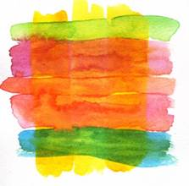

**Ошибка первая** – акварель недостаточно разбавлена водой, то есть, положена не очень прозрачным слоем. Что Вы и можете наблюдать на верхнем рисунке, при нанесения плотного красного цвета на зеленый.

**Вторая ошибка** – жесткая кисть. Лучшие лессировки акварелью получаются колонковыми кистями.

**Третья ошибка** – плохая бумага. На плохой бумаге при высыхании акварель теряет цвет, превращаясь в блеклые посеревшие пятна. Часто на плохой бумаге бывает невозможно нанести несколько слоев краски, так как бумага начинает скатываться.

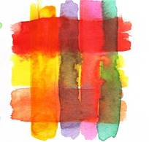

**Упражнение «Лессировка».**

Нанесите на бумагу несколько параллельных полос разного цвета хорошо разбавленной акварелью. Дайте слою хорошо просохнуть, потом поверх перпендикулярно нанесите также полосками другие цвета и оттенки. Но нанося второй слой, старайтесь очень легко и нежно касаться бумаги, так что бы кисть не успевала «зацепить» краску первого слоя. Если Вы, например, проводили краской желтого цвета по краске зеленого, то провести надо так ласково, чтобы кисть не запачкалась зеленым цветом.

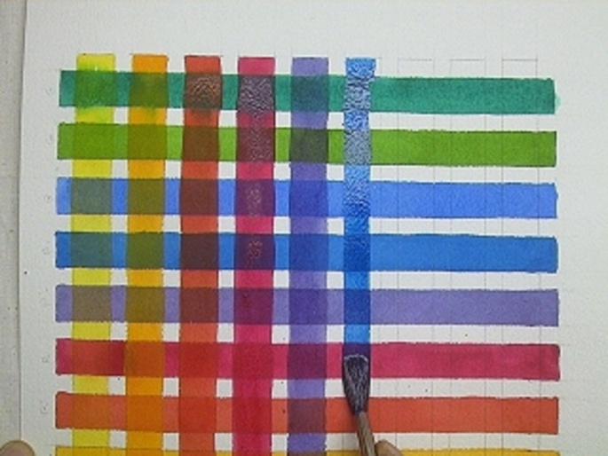

**Практическое занятие№ 2.**

**Цель:** формирование навыка выполнения упражнений акварельными красками.

**Время выполнения:** 1,5 час.

**Задание:** выполнить этюд осенних листьев, применяя акварельные упражнения.

**Материалы и инструменты:** лист акварельной бумаги формата А4, графитный карандаш, акварельные краски, кисти, образец акварельного рисунка осеннего листа.

**Методические рекомендации:**

**1.** Нарисуем лист карандашом.

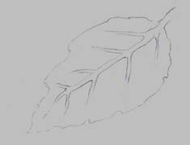

**2.** Возьмем колонковую кисть и покроем весь листик вместе с прожилками светло зеленой акварелью очень сильно разбавленной водой. Не старайтесь добиться однородного покрытия. Вся красота лессировок, как раз, в красивых переходах цвета. Подождем, когда бумага просохнет.

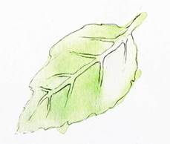

Чтобы определить нужную степень «разбавленности» акварели и правильный ли оттенок Вы выбрали, делайте пробные мазки на другом листке бумаги.

**3.** Когда листик хорошо просохнет, покрываем другим слоем, в данном случае сильно разбавленным малиновым цветом. В зависимости от желательного эффекта, вместо малинового можно покрыть красным, красно-коричневым, желтым, оранжевым, синим или фиолетовым цветом, но не забывайте, что слои акварели должны быть полупрозрачными, иначе вся эта процедура теряет смысл.

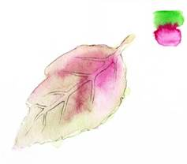

4. Когда просохнет розовый слой, наносим третий слой на всю площадь листика кроме прожилок. Прожилки оставляем не покрытыми. В данном случае третий слой – это темно-зеленый цвет.

5. Вот и все, листик готов. Так я пишу листья если они находятся в тени. Если листья освещены солнцем, то вместо красных и малиновых оттенков второго слоя я использую желтые, лимонные и светло-оранжевые цвета и оттенки.

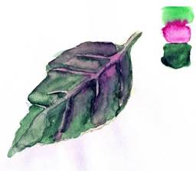

**Пример:**

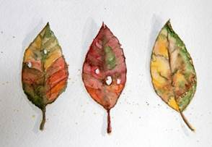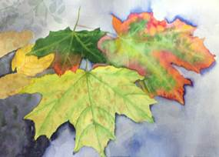

**Практическое занятие №3.**

**Цель:** формирование понятия локального цвета, изучение градаций света, тени, полутени, рефлексов на предметах как влияние отраженного света и цвета.

**Задание:** написать этюд из овощей и фруктов. Скомпоновать, нарисовать, передать объем, цветотональные отношения, фактуру предметов и характер освещения, используя возможности материала.

**Материалы и инструменты: л**исты акварельной бумаги формата А4, графитный карандаш, акварельные краски, кисти, образец акварельного рисунка овощей и фруктов.

**Методические рекомендации:**

**Варианты натурных постановок:**

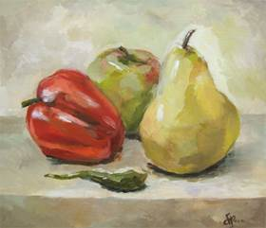

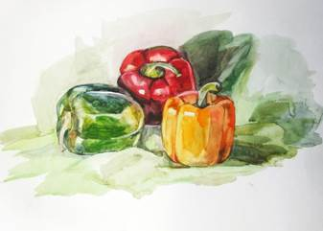

**Этапы работы над натюрмортом:**

**1. Анализ формы предметов постановки**.

Начать работу над натюрмортом необходимо с выбора наиболее удачного ракурса. Следует обратить внимание на освещенность.

**2. Подготовительный рисунок на плоскости листа бумаги.**

Выбрать для себя определённую точку зрения, чтобы было хорошо видно пространственное размещение предметов. Следует избегать такого места, откуда предметы смотрятся фрагментарно. Важным является выбор формата (вертикального или горизонтального). Дальнейшие поиски композиции должны вестись в выбранном формате. Надо помнить, что слишком крупное изображение будет перегружать плоскость, слишком мелкое может «потеряться на листе».

Рисунок составляет основу изображения. Нанесённый на поверхность бумаги лёгкими, без нажима, линиями он устанавливает размеры натюрморта, характер и форму предметов, их пространственное расположение. При размещении группы предметов на плоскости листа бумаги важно выдержать масштаб предметов, чтобы предметам не было тесно или слишком свободно.

Размещая группу предметов на плоскости листа бумаги, следует верно определить композиционный и зрительный центр.

**3. Поиск цветового решения композиции, нахождение общего колорита.**

**Работа акварелью:** Прокладка световых частей цветом должна быть по возможности точной. Хорошо продумать весь ход работы, какие последующие прописки возможны. При прописке формы предметов не надо забывать основного правила: каждый полутон, свет или тень важны не сами по себе, а только в связи с другими. Каждый мазок должен быть результатом осмысленного отношения к работе. Фон постановок имеет большое значение. Прописка его должна осуществляться одновременно и равномерно с проработкой частей натюрморта

**4. Выявление объёмной формы предметов.**

Для выявления объёмных форм предметов тоном необходимо определить самые светлые и самые тёмные места на предметах. Затем обозначить границы света и теней на формах предмета, найти положение собственных и падающих теней. Накладывая полутона, усиливать тон в теневых участках: собственные и падающее тени, а также их границы с учетом окраски предметов. Таким образом, постепенно усиливая тона, переходить к детальной проработке форм.

**5. Полная цветовая проработка формы.**

**Проработка деталей** – наиболее ответственный этап в работе с натуры. Занимаясь подробной проработкой формы, не надо забывать об общем тоне и каждый цвет, каждый мазок надо подчинять большой форме. Моделируя форму предметов, очень важно правильно работать тоновыми отношениями, начиная от самого светлого до самого темного. Самым светлым местом на предмете будет блик и его окружение, а самым темным – собственная и падающая тень.

**6. Обобщающий этап работы над натюрмортом.**

Выявление главного и второстепенного в цветовом строе; подчинение всех частей изображения целому. Установление целостности изображения, которое достигается, с одной стороны, обобщением как второстепенных деталей, так и предметов, находящихся на заднем плане, с другой – конкретизацией предметов первого плана. Если отдельные красочные пятна выпадают из цветового строя, «вырываются» вперед или «проваливаются» в глубину, то их слегка перекрывают недостающим по силе цветом. Усиление или ослабление общего цветового тона в акварельной живописи требует особой осторожности в прокладке завершающих красочных слоев.

**Практическое занятие №4.**

**Цель:** формирование навыка выполнения акварельного натюрморта из предметов быта.

**Задание:** написать этюд предмета быта. Скомпоновать, нарисовать, написать, передав объем, цветотональные отношения, фактуру предметов и характер освещения, используя акварельные упражнения. Передать в этюде локальные цветовые отношения.

**Материалы и инструменты:** лист акварельной бумаги формата А3, графитный карандаш, акварельные краски, кисти, образец акварельного натюрморта из предметов быта.

**Методические рекомендации:**

Натюрморт является особенно удачным объектом изображения для усвоения основ художественной грамоты. Работа над натюрмортом учит передавать с помощью перспективы (линейной и воздушной), цветовых отношений, пропорций объем, характер, материальность и пространственное по­ложение предметов.

Рисунок и живопись в натюрморте тесно связаны. В реалистической живописи рисунок играет главную роль. Без знания законов перспективы и светотени, развитого чувства пропорций будет трудно передать объем и материальность предметов цветом. Сами по себе цветовые мазки без рисунка не могут выразить закономерность построения реальной формы.

Работа над натюрмортом разделяется на несколько этапов. Сначала определяют размещение натюрморта на листе бумаги, т. е. создают композицию листа. Для этого на одном листе делают несколько вариантов зарисовок небольшого размера, стараясь понять, как распределяются свет и тень на всех предметах, где расположены наиболее освещенные и наиболее затемненные участки натюрморта. Отмечают также, ка­кие предметы составляют передний план, какие отходят в глубину, какой предмет является самым темным, какой самым светлым.

Затем выполняют рисунок постановки на основном листе. В акварельной живописи рисунок не передает детально свет и тень предметов, а играет вспомогательную роль – указывает границы формы, которая в результате работы цветом кажется объемной и материальной.

Выполнять рисунок можно карандашом или углем, чтобы его легко можно было ослабить, не повреждая поверхность бумаги, которая имеет очень большое значение для акварельной живописи. В рисунке выявляют общую форму, пропорции предметов, намечают основные границы света и тени объемной формы, отмечают участки бликов.

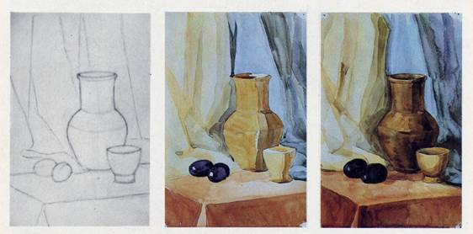

Выполнив рисунок и смочив бумагу водой, чтобы она не была жирной, приступают к выполнению натюрморта.

Начинают с обобщенной передачи объемов предметов. Находят цвета предметов и фона, определяя основные цветовые отношения в натюрморте. Цвета, полученные смешением красок, проверяют на палитре. При необходимости цвета уточняют. Найденные цвета накладывают крупными пят­нами на соответствующие места рисунка натюрморта. Каждый цвет сравнивают с остальными и при необходимости уточняют. Цвета начинают накладывать чаще всего со светлых мест предметов, потом переходят к более темным, затем к самым темным, в нужных местах делая плавный переход от светлого цвета к более темному соответствующим приемом письма. Там, где надо, цвет усиливают повторным наложением. Таким образом отношения цветов в акварельной работе постепенно подводят к натуре. Накладывая цвет тени, выделяют цвет рефлекса, а на освещенной части – блик.

Определив основные цветовые отношения постановки, переходят к детальной проработке объемных форм. Крупными мазками довольно густым раствором краски уточняют цвет света, тени, полутени, рефлекса. Надо следить за тем, чтобы не пересветлить цвет освещенной части. Для этого сравнивают его с белым листом бумаги, на котором рисуют.

Для передачи объема одного предмета посредством постепенного перехода цвета от светлого к темному можно использовать прием письма «по сырому».

Для передачи объемности предмета нужно сравнивать светлоту и насыщенность цвета на свету и в тени каждого предмета. Живописное решение пространства передается перспективным изменением цвета. Предметы, расположенные ближе к зрителю, выделяют четче, в них яснее видны все детали формы, все переходы цвета на объеме. Чем дальше от зрителя находится пред­мет, тем в большей степени он теряет светлоту и насыщенность цвета и тем меньше становится контраст света и тени.

Выделяя планы натюрморта, надо все время сравнивать между собой цвета предметов, расположенных на разном расстоянии от зрителя. Если все же предметы, расположенные дальше, слишком выступают вперед, необходимо уменьшить насыщенность их цветов, смягчить контуры их формы или усилить цвет предметов переднего плана.

Впечатление глубины пространства в натюрморте зависит и от трактовки фона, на котором находятся предметы. Поэтому к работе над фоном надо относиться очень внимательно. Цвет фона все время сравнивают с цветом предметов. Особую сложность представляет фон светлого цвета с большой насыщенностью, который может сильно выступать вперед. При таком фоне лучше всего взять для постановки предметы, контрастирующие с ним по цвету. Контраст будет способствовать выявлению цвета и формы предметов, обогащать живописное решение всего натюрморта, выделять положение предметов на первом плане.

Передавая детально цветовые и тоновые отношения натуры, достигают тем самым передачи материала. Для этого нужно разнообразить технику наложения мазков, т. е. класть их то крупнее, то мельче, меняя при этом направление мазков в зависимости от формы и материала предмета.

Заканчивают натюрморт обобщением отдельных оттенков цветов, подчиняя их всем другим цветам. Этим добиваются целостности впечатления от постановки. Последние мазки лучше делать прозрачными и яркими красками. Выполняя натюрморт в живописи, важно все время правильно видеть натуру: цельно – при определении общих цветовых отношений и в конце выполнения работы, конкретно – при проработке деталей, т. е. следовать принципам «от общего к частному» и «от частного к общему». Это поможет найти и передать в живописи связь между предметами по цветовому тону, светлоте, насыщенности цвета, их пространственному размещению.

Выполнять живописную работу акварелью можно разными методами. Например, сначала можно прописать весь этюд цветом, не полностью насыщенным, а затем довести насыщенность всех цветов до соответствия натуре. При выполнении этюда цвет можно взять сразу полностью насыщенным, с тем чтобы в дальнейшем оставить его нетронутым. В этом случае этюд пишут по частям, цвета подбирают осторожно, обдуманно и кладут «начисто». Этот метод работы требует значительного опыта и умения.

В одной работе можно использовать разные способы акварельной техники живописи: «по сырому», «по сухому», «алла прима», лессировку. Для изображения предметов, расположенных на переднем плане, чаще используют технику «по сухому», а предметы, находящиеся на дальнем плане, пишут техникой «по сырому».

Работая над различными натюрмортами, в которых сопоставляются разные по материалу и фактуре предметы – твердые, мягкие, матовые, блестящие, прозрачные, плотные, легкие, тяжелые и т. д., познают их красоту и приобретают необходимый опыт в их изображении, изучают разные способы акварельной техники живописи.

**Этапы работы над натюрмортом:**

1. Анализ формы предметов постановки.

2. Подготовительный рисунок на плоскости листа бумаги.

3. Поиск цветового решения композиции, нахождение общего колорита.

4. Выявление объёмной формы предметов

5. Полная цветовая проработка формы.

6. Обобщающий этап работы над натюрмортом.

**Практическое занятие № 5.**

**Цель:** формирование навыка выполнения натюрмортов в теплой и холодной гамме.

**Задание:** выполните этюд натюрморта из 2-х предметов в теплой и холодной гамме. Используя разные приемы работы акварелью или гуашью, передать цветом объем предметов.

**Материалы и инструменты:** два листа акварельной бумаги формата А3, графитный карандаш, акварельные краски, кисти, образцы акварельных натюрмортов в теплой и холодной гамме.

**Методические рекомендации:**

|  |
| --- |
|  |
|  |  |

**Варианты натурных постановок:**

Как в природе, так и в произведениях изобразительного искусства цвета находятся в каком-то взаимодействии. При этом случайная механиче­ская совокупность цветов отличается от сочетания цветов в колорите.

Колорит – это система соотношения цветов, образующая определенное единство и являющаяся эстетическим проявлением красочного многообразия мира. Колорит – важнейший компонент художественного образа произведения, одно из средств художественной выразительности в живописи, цветной графике, декоративном искусстве.

Колорит связан с содержанием и общим замыслом произведения искусства, с эпохой, стилем, а также индивидуальностью художника. В колорите цвета соединяются по принципу соподчиненности, находятся во взаимодействии. Можно выделить главные цвета, определяющие общий колористический строй произведения, и второстепенные, помогающие достижению цветового богатства и активному звучанию главных цветов.

По характеру преобладающих цветовых сочетаний колорит может быть спокойным или напряженным, холодным или теплым, радостным или мрачным и т.д.

Цветовой строй натюрморта определяется подбором предметов, он может быть ярким, красочным, спокойным, теплым или холодным. Подбирая драпировки для постановки, нужно помнить о том, что они должны соответствовать общему замыслу и не вносить диссонанса.

Уже давно замечено, что синие, голубые цвета выглядят по сравнению с каким-либо предметом удаленным, и наоборот, красные, оранжевые – приближенными. Например, ярко-красный квадрат будет выступать на синем фоне, а синий квадрат углубляться на ярко-красном. Цвет, спо­собный выступать вперед, кажется всегда густым и плотным. Это еще один эффект, применяемый живописцами. Появляется еще одно понятие: теплые и холодные цвета*.* Если выделять теплые спектральные цвета, то длина их волн будет 556 нм и выше, холодных же – от 556 нм в сторону уменьшения. Более просто можно представить теплые цвета по ассоциации с огнем, а холодные – со льдом. Но холодные и теплые цвета нужно рассматривать только в сравнении друг с другом. Например, стронциановая желтая в сравнении с кобальтом зеленым будет теплой, а в сравнении с кадмием оранжевым – холодной. У одного цвета могут быть теплые и холодные тона. Например, желтый цвет может быть теплым (кадмий) и холодным (стронциановая). Итак, теплые или холодные оттенки, появляясь в цвете, говорят об отклонении какого-либо цвета в направлении к другому цветовому оттенку. Физические исследования показали, что лучи волн различной длины имеют различную температуру. В красной части спектра за 10 минут термометр показывает повышение температуры на 4,5 градуса, а в синей – за 15 минут на 0,5 градуса.

Теплые и холодные цвета в одинаковых условиях отличаются противоположными оптическими свойствами. При дневном освещении мы будем воспринимать теплые цвета как выступающие, а холодные – как отступающие. Например, желтый и красный зрительно увеличивают предмет, а голубой – уменьшает. В сумерках красный цвет создает впечатление глубины, т.е. удаляется, а голубой выдвигается на передний план. Предметы синего и фиолетового цветов при дневном свете зрительно уменьшаются в объеме.

**Ход работы**

1. На 1-ом листе наметить общую композицию натюрморта в холодной цветовой гамме.

2. Выполнить линейно-конструктивный рисунок натюрморта.

3. Выполнить живописный этюд натюрморта

4. На 2-ом листе в аналогичной последовательности выполнить живописный этюд натюрморта в теплой цветовой гамме.

5. Подписать работы.

**Практическое занятие № 6.**

**Цель:** обобщение и закрепление пройденного материала, приобретение навыков работы над этюдом более сложной постановки, развитие тонального видение в изображении.

**Задание:** выполните натюрморт из простых по форме и окраске предметов на нейтральном фоне. Гризайль. Используя разные приемы работы акварелью, передать цветом объем предметов.

**Материалы и инструменты: л**ист бумаги формата А3, графитный карандаш, акварель (черная или сепия) или гуашь, кисти, образец натюрморта из предметов быта в гризайли.

**Методические рекомендации:**

**Варианты постановок:**

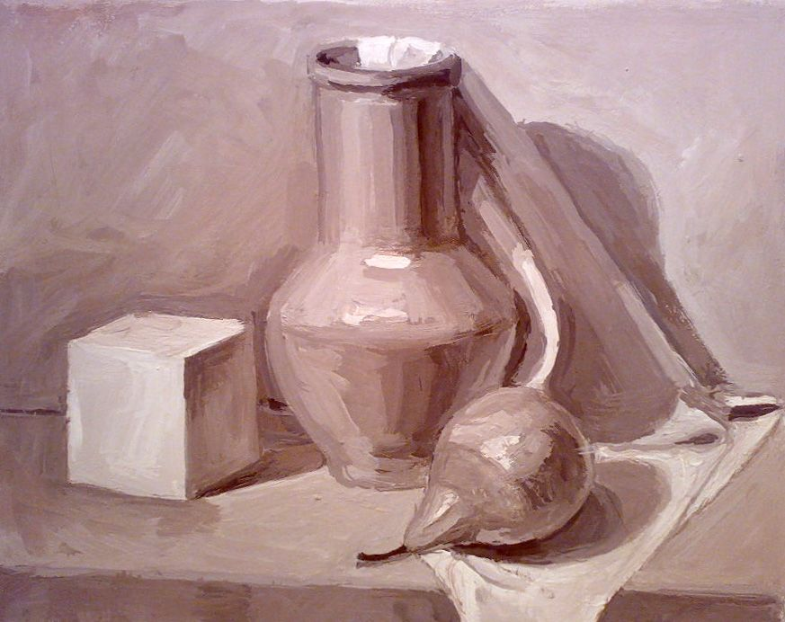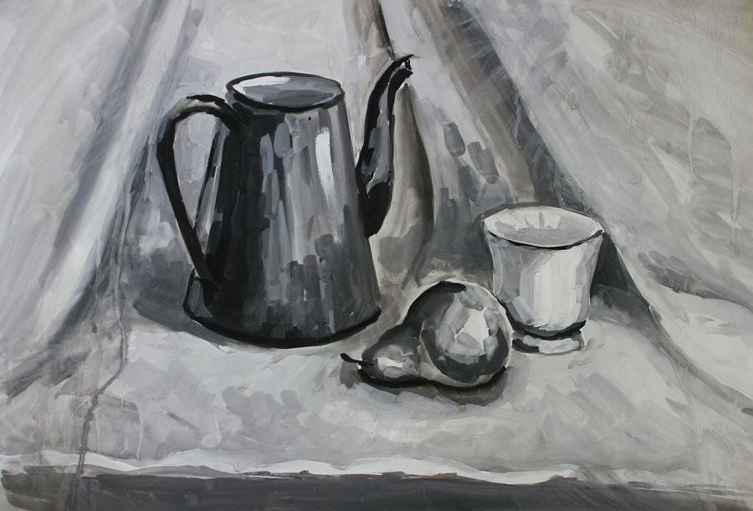

Передавая, объемную форму предметов тоном, учитывается их разница в цвете, с определенными правилами передачи темной и светлой окраски предметов. В работе, выполненной в технике гризайль важно разобраться с тональным масштабом, то есть имеется ввиду, что, используя один цвет можно передавать не абсолютную силу света и тени натуры, а правильные отношения между ними.

Нужно следить, чтобы краска в темных частях после высыхания сохраняла прозрачность, не была глухой до матовости. Учитывая большое разнообразие оттенков цвета по светлоте (от светлого до темного), нужно оставлять до конца «запас» в черном тоне. Этот «запас» нужен, чтобы в случае необходимости, иметь возможность усилить отдельные участки на окончательном этапе работы.

При исправлении ошибок нужно последовательно сравнить темные места с темными, света со светами, тени с полутенями, проверить главные контрасты темного к светлому.

**Этапы работы в технике гризайли**

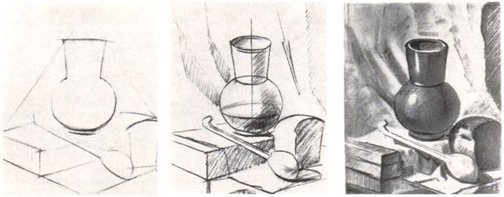

1 этап                                         2 этап                                            3 этап

**Практическое занятие № 7**

**Цель:** закрепить умение передавать основные цветотональные отношения.

**Задачи:** выполните этюд натюрморта из 3-х предметов, один из которых имеет белый цвет. Передать особенности светотени, характерные предметам, добиться целостности.

**Материалы и инструменты:** лист бумаги формата А3, графитный карандаш, акварельные или гуашевые краски, кисти, образец натюрморта из предметов быта.

**Методические рекомендации:**

**Варианты натурных постановок:**

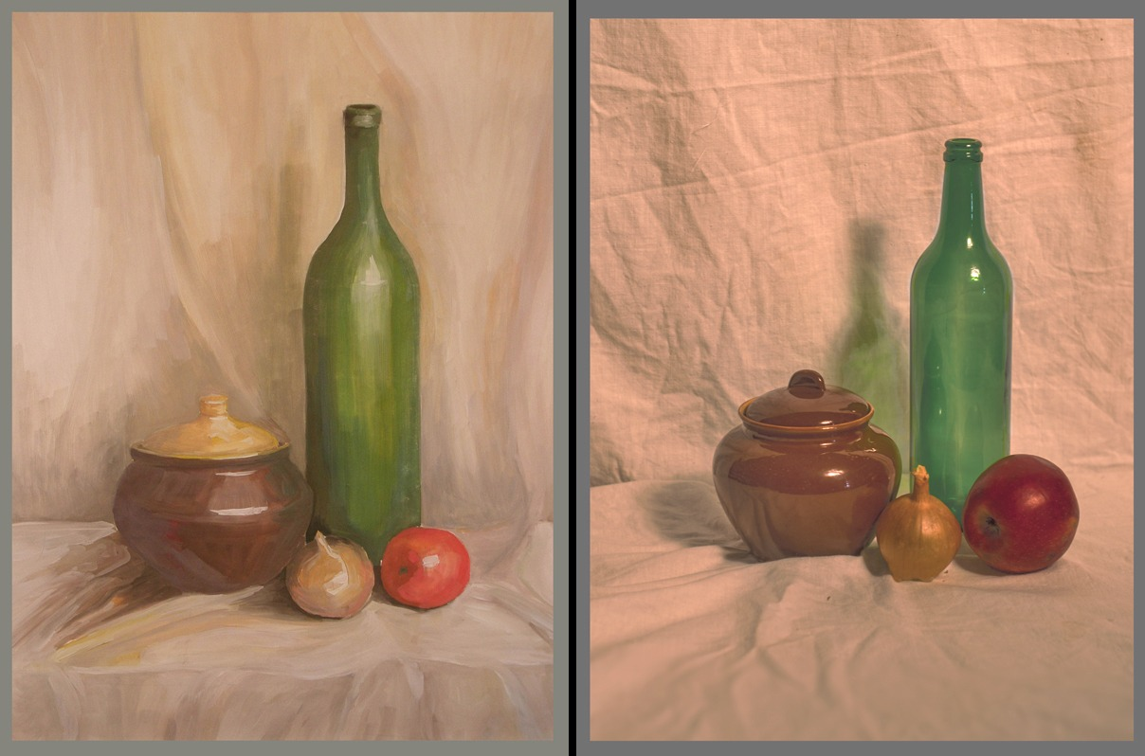

Познание техники живописи – это изучение законов построения реалистической формы цветом. В предыдущем задании были рассмотрены особенности построения формы одним цветом, в данном задании предстоит передать цветовую характеристику натуры.

Чтобы добиться лучших результатов и избежать общей ошибки, которую допускают начинающие, – пестроты и примитивной раскраски, – следует ограничить себя небольшим набором красок. Для начала берутся три основные краски: красная, синяя, жёлтая. Этих красок вполне достаточно, чтобы составить нужные смеси. Ограниченная палитра создаёт условия, при которых необходимо искать нужные цвета посредством смешивания, а не брать их готовыми на палитре. Кроме того, в процессе этого упражнения должно развить ясное понимание того, что подлинная живопись состоит не в том, чтобы сделать изображение многокрасочным, а в том, чтобы в одном цвете увидеть множество оттенков, его составляющих, уметь находить эти оттенки на палитре и гармонически сочетать в изображении.

Большую трудность в первых заданиях составляет проблема получения сложных, составных цветов. Здесь важно определить не только цветовой тон предметов постановки, фона, но и их светлоту и насыщенность. Для этого, пробуя на палитре смеси, надо смотреть на натуру и сравнивать искомый цвет с другими находящимися в постановке цветами, добиваясь верности цветовых отношений в изображении. Нахождение локального цвета предмета ещё не решит всей сложности стоящих перед студентом задач. Надо увидеть оттенки этого цвета в световой части, в полутоне, в теневой части. Только верное сопоставление этих оттенков создаёт полное представление о цветовой характеристике предмета.

Каждый цвет изображаемых предметов надо рассматривать как составной цвет, полученный из множества оттенков, появляющихся в результате воздействия световых лучей. Свет, падающий из окна, придаёт освещенным частям холодноватый оттенок. Сама освещенная поверхность по мере перехода от света к тени имеет целый ряд тонких градаций-переходов. Наиболее открытый предметный цвет будет присутствовать в полутоне. Вся теневая часть вместе с рефлексами, падающими тенями будет значительно теплее световой части. Чем определённее будет выражена теплохолодность в работе, тем энергичнее и выразительнее будет живопись.

Большое значение в работе имеет соблюдение методической последовательности. Сначала следует определить общее световое и цветовое состояние постановки, выявить по натуре и раскрыть на плоскости основные отношения. Делать это надо легко и свободно, не забивая поверхность бумаги. Уже на начальной стадии следует приучаться прописывать большие плоскости большими кистями. Хорошо гармонизованная по цвету живопись должна передавать не только цвет и форму предмета, но и его материал, освещение, то есть создавать целостный образ натуры.

**Практическое занятие № 8.**

**Цель:** Формирование навыка выполнения декоративных натюрмортов.

**Задание:** выполните несложный натюрморт из предметов с чистой и ясной окраской. Передайте теплохолодность и нюансные цветовые отношения.

**Материалы и инструменты:** лист бумаги формата А3, графитный карандаш, акварельные или гуашевые краски, кисти, образец натюрморта из предметов быта.

**Методические рекомендации:**

**Варианты натурных постановок:**

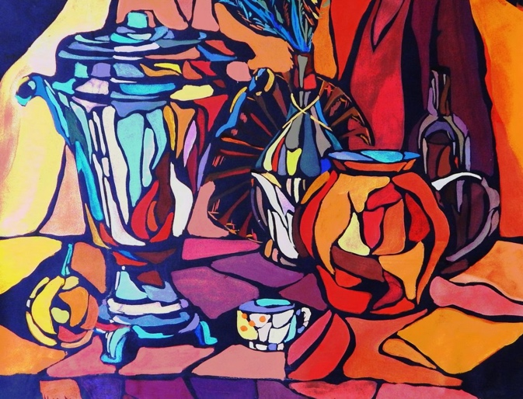 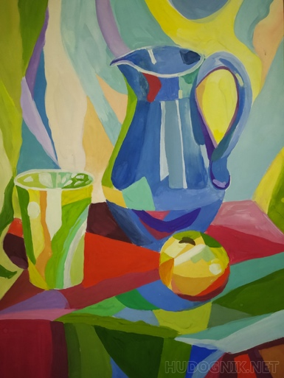

**Этапы работы над натюрмортом:**

1. Анализ формы предметов постановки.

2. Подготовительный рисунок на плоскости листа бумаги.

3. Поиск цветового решения композиции, нахождение общего колорита.

4. Выявление объёмной формы предметов

5. Полная цветовая проработка формы.

6. Обобщающий этап работы над натюрмортом.

**Практическое занятие № 9.**

**Цель:** изучение цветового контраста, оптических свойств противоположных пар цветов, их равновесие и взаимодействие. Восприятие локального цвета на свету, в полутени и тени.

**Задание:** выполните натюрморт из 2-3 предметов на контрастном фоне. Установите гармоничную связь между контрастными цветовыми пятнами. Обратите внимание на пограничный цветовой контраст живописных масс.

**Материалы и инструменты:** лист бумаги формата А3 или А2, графитный карандаш, краски, кисти, образец натюрморта из предметов быта на контрастном фоне.

**Методические рекомендации:**

**Варианты натурных постановок:**

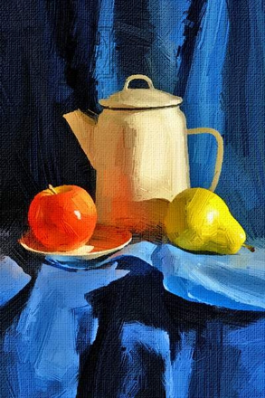 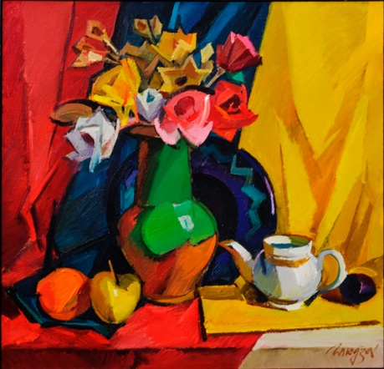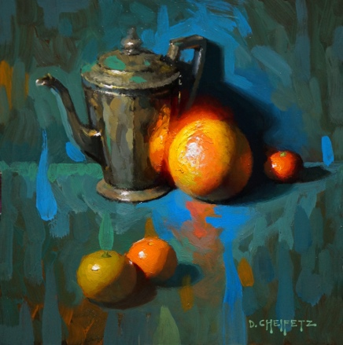

Составляя натюрморт из контрастных по цвету предметов, надо учитывать их взаимное влияние друг на друга. Не следует их чередовать между собой, что сделает постановку пёстрой, лишённой пластической цельности. Не рекомендуется также на первых порах вводить в учебную постановку несколько контрастных цветов: синих, жёлтых, красных, зелёных. Лучше, если натюрморт будет логическим продолжением предыдущей постановки. Основу её будут составлять предметы однородного цвета, а в неё включены один-два контрастных цветовых пятна. Контрастную ситуацию может создать фон, состоящий из цветной драпировки.

Учебные задачи данного натюрморта – установить гармоничную связь между контрастными по цветовой характеристике формами, изучить рефлексную связь между ними.

Восприятие цвета – процесс сложный и не всегда легко усваиваемый. Контрастное взаимодействие можно создать не только посредством сопоставления двух взаимно дополнительных цветов, но и вводя в постановку теплохолодные отношения. При составлении натюрморта надо поступать так, чтобы один или группа цветов одного тона (тёплого или холодного) была основной, ведущей как по количеству предметов, так и по пространственному размещению; другая часть должна составлять к нему как бы дополнение и самим пятном и расположением создавать равновесие.

Для наиболее полного раскрытия возможностей контрастных сочетаний в живописи натюрморта следует разнообразить постановки и по характеру освещения. Интересные решения дают постановки против света (контражур) или освещенные прямым светом (по свету), когда взаимодействие контрастирующих цветов выступает в чистом виде. В этом случае требуется более тонкая гармонизация цвета, точное определение тоновых отношений.

В изображении натюрморта важен не сам предмет, а его связь с окружением, когда сила и красота цветового пятна целиком зависят от среды, в которой он находится. Отсюда можно сделать основополагающий для методики работы над живописью вывод: чтобы верно и живо взять какой-либо цвет, надо написать его окружение.

**Этапы работы над натюрмортом:**

1. Анализ формы предметов постановки.

2. Подготовительный рисунок на плоскости листа бумаги.

3. Поиск цветового решения композиции, нахождение общего колорита.

4. Выявление объёмной формы предметов

5. Полная цветовая проработка формы.

6. Обобщающий этап работы над натюрмортом.

**Практическое занятие № 10.**

**Цель:** формирование навыка выполнения натюрмортов в теплой гамме.

**Задание:** выполните натюрморт в теплой цветовой среде.

**Материалы и инструменты:** лист бумаги формата А3, графитный карандаш, краски, кисти, образец натюрморта из предметов быта в теплой цветовой гамме.

**Методические рекомендации:**

**Варианты натурных постановок:**

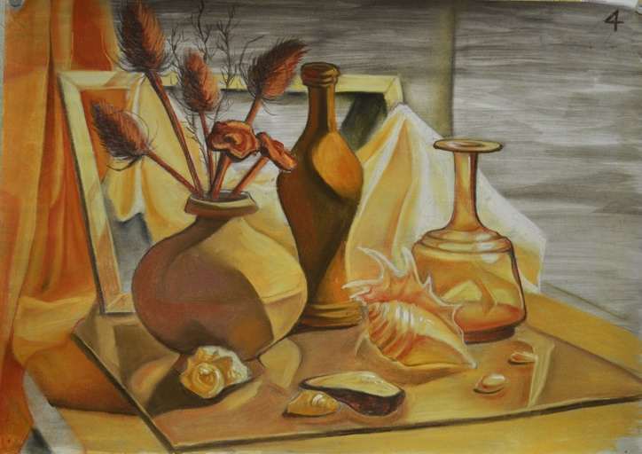 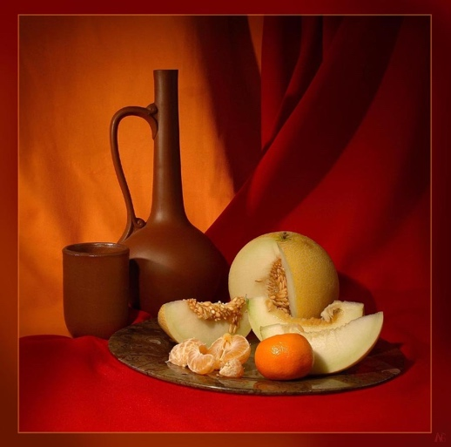

**Этапы работы над натюрмортом:**

1. Анализ формы предметов постановки.

2. Подготовительный рисунок на плоскости листа бумаги.

3. Поиск цветового решения композиции, нахождение общего колорита.

4. Выявление объёмной формы предметов

5. Полная цветовая проработка формы.

6. Обобщающий этап работы над натюрмортом.

**Практическое занятие № 11.**

**Цель:** формирование навыка выполнения натюрмортов в холодной цветовой гамме.

**Задание:** выполните натюрморт с крынкой и овощами в холодной цветовой гамме. Изучите и передайте в этюде изменения тоновых отношений в зависимости от силы освещения.

**Материалы и инструменты:** лист бумаги формата А3, графитный карандаш, краски, кисти, образец акварельного натюрморта из предметов быта в холодной цветовой гамме.

**Методические рекомендации:**

**Варианты натурных постановок:**

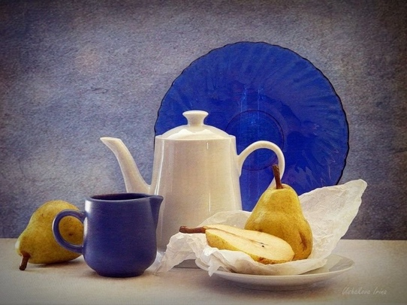 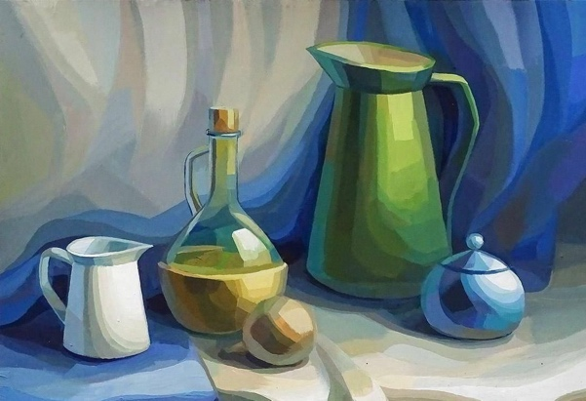

**Этапы работы над натюрмортом:**

1. Анализ формы предметов постановки.

2.Подготовительный рисунок на плоскости листа бумаги.

3.Поиск цветового решения композиции, нахождение общего колорита.

4.Выявление объёмной формы предметов

5.Полная цветовая проработка формы.

6.Обобщающий этап работы над натюрмортом.

**Практическое занятие № 12.**

**Цель:** формирование навыков работы над весенним пейзажем.

**Задание:** выполните этюд весеннего пейзажа. Передайте характер состояния природы средствами живописи.

**Материалы и инструменты:** лист бумаги формата А3, графитный карандаш, краски, кисти, образец пейзажа.

**Методические рекомендации:**

**Варианты натурных постановок:**

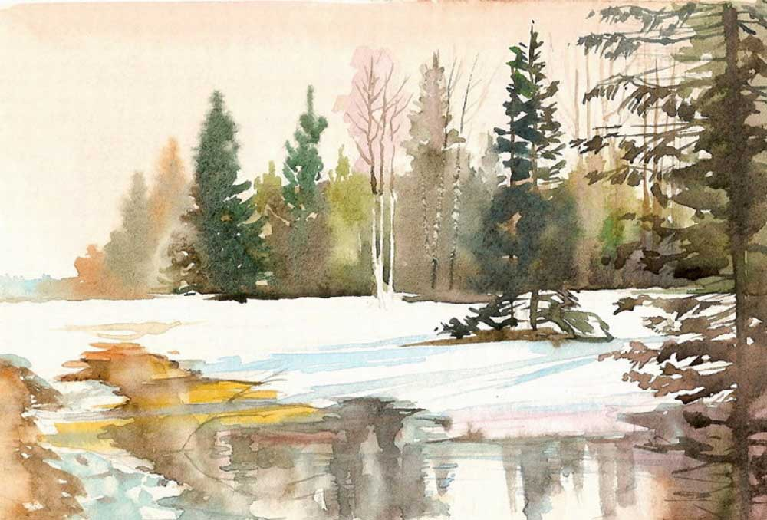 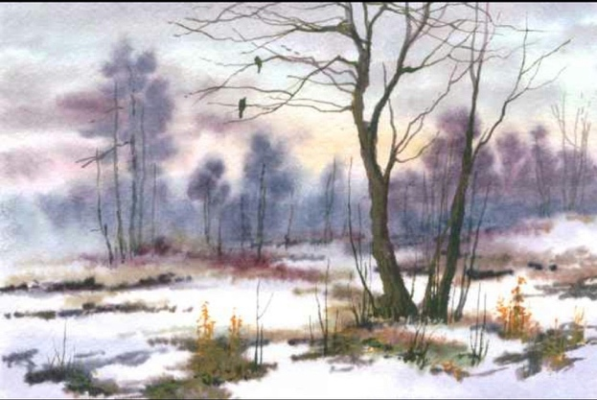

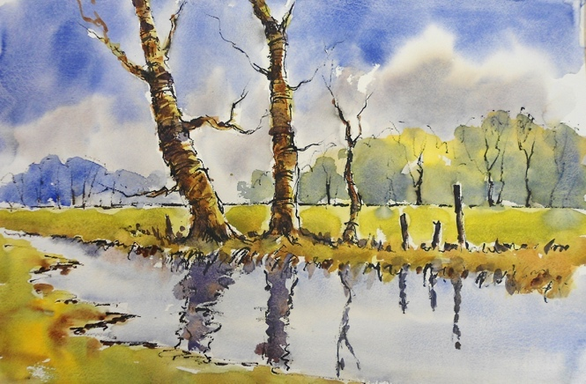

**Последовательность работы над пейзажем.**

Приступая к пейзажному этюду, следует, прежде всего, позаботится о выборе наилучшей точки наблюдения, с которой весь будущий пейзаж воспринимается цельно, смотрится выразительно, когда четко определяются планы. Если в композиции этюда нужно показать деревья целиком, то надо находиться от них на достаточном удалении, расстояние должно быть не менее 2-3 величин объекта по большой стороне изображаемого предмета.

Рамка-видоискатель, вырезанная из бумаги, поможет найти композиционное решение в соответствии с замыслом и конкретной задачей. Чтобы этюд был хорошо скомпонован, следует сосредоточить свое внимание только на то, что составляет основу, главный сюжет изображения, при этом необходимо отказаться от всего второстепенного.

Одна из главных композиционных задач – это с самого начала определить на плоскости этюда крупные соотношения земли и неба. Все элементы пейзажа в дальнейшем будут строиться в зависимости от линии горизонта. Горизонт в свою очередь не должен делить картинную плоскость на две равные части. Этюд смотрится интереснее, когда на нем показано либо больше неба, либо наоборот, больше земли.

Цветовое отношение между отдельными объектами, участками, и планами видимой натуры, правильная передача общего цветового состояния природы зависит от освещения. Освещение в пейзаже во многом определяет успех построения эмоционально-выразительного пейзажного этюда. На первых этапах следует научиться чувствовать роль воздушной перспективы и освещения, нужно выработать способность замечать не предметные цвета, а обусловленные освещением и удаленностью изменения цвета предметов.

Следует смотреть на природу просто, внимательно, пытаясь понять общее впечатление, и от него идти к деталям. Природа прекрасна, и когда наблюдаешь ее, нужно не выдумывать, а смотреть и смотреть как можно больше. Как бы ни была богата фантазия, природа все равно богаче. Это всегда нужно иметь в виду».

При работе на пленэре, следует устанавливать пропорциональное различие цветов, перспективное изменение обусловленного цвета на разных планах, одновременно держа их в поле зрения. В пейзажном этюде нужно начинать писать с целого, а не с деталей, следуя принципу: от общего – к деталям, с последующим обобщением. Вначале прокладываются общие цветовые пятна, а затем, когда большие цветовые отношения установлены, переходят к проработки деталей.

Решив композицию будущего этюда в первоначальном наброске, намечается на рабочем листе карандашом или сразу кистью главные части пейзажного мотива и пропорции больших масс. Затем, уточняется месторасположение отдельных элементов пейзажа в соответствии с пространственными планами, в пределах которых они находятся, в подмалевке одним цветом.

Далее необходимо переходить к работе в цвете с учетом общего освещения. В изображении пространства в пейзаже большую роль играет проработка формы живописных объектов, которые находятся на различных пространственных планах. Чтобы передать глубину в пейзаже, нужно более конкретно прописывать формы предметов или объектов переднего плана. На передних планах отчетливее проступают собственные цвета предметов, здесь они выглядят объемнее, насыщеннее, с контрастной светотенью. При решении дальних планов нужно учитывать законы воздушной перспективы. По мере удаления от зрителя формы предметов теряют объемность и приобретают уплощенный, силуэтный характер, ослабевает их насыщенность – цвета становятся обусловленными воздушной средой и зависят от степени удаления от зрителя.

Исходя из вышесказанного, можно вы делить три основных этапа выполнения пейзажа.

1. На самом первом этапе, когда вы уже определились с композицией, выполняется подробный рисунок карандашом или кистью тонкими линиями.

2. Следующим этапом надо проложить основного тона неба, леса, земли и воды. Следует постараться передать основные тональные и цветовые отношения.

3. И завершающим этапом будет прорисовка деталей, обобщение и завершение работы. Достижения колористического единства пейзажа.

**Практическое занятие № 13.**

**Цель:** формирование навыков работы над натюрмортом против света.

**Задание:** выполните этюд с фруктами против света. Проследите контрастные светотеневые отношения предметов в системе контражура, постараться передать их в этюде.

**Материалы и инструменты:** лист акварельной бумаги формата А3, графитный карандаш, гуашь, кисти, образец натюрморта против света.

**Методические рекомендации:**

**Варианты натурных постановок:**

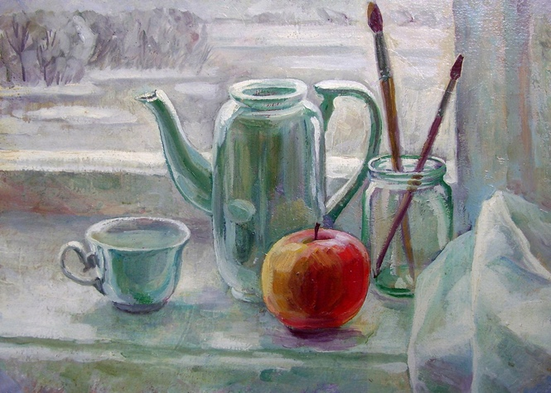 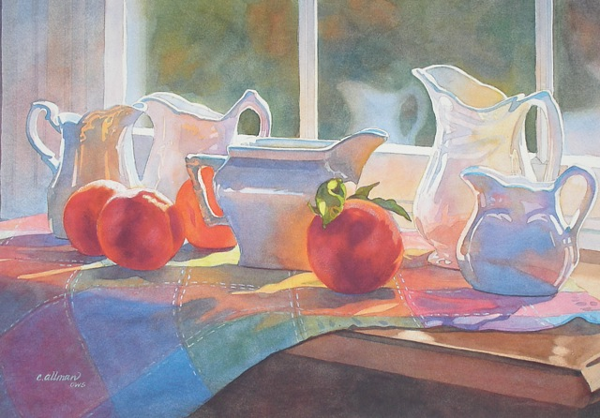

**Этапы работы над натюрмортом:**

1. Анализ формы предметов постановки.

2.Подготовительный рисунок на плоскости листа бумаги.

3.Поиск цветового решения композиции, нахождение общего колорита.

4.Выявление объёмной формы предметов

5.Полная цветовая проработка формы.

6.Обобщающий этап работы над натюрмортом.

**Практическое занятие № 14.**

**Цель:** формирование навыков работы над натюрмортом с цветами.

**Задание:** выполните натюрморт с цветами. Изучите и передайте в этюде изменения тоновых отношений в зависимости от силы освещения.

**Материалы и инструменты:** лист бумаги формата А3, графитный карандаш, краски, кисти, образец натюрморта с цветами.

**Методические рекомендации:**

**Варианты натурных постановок:**

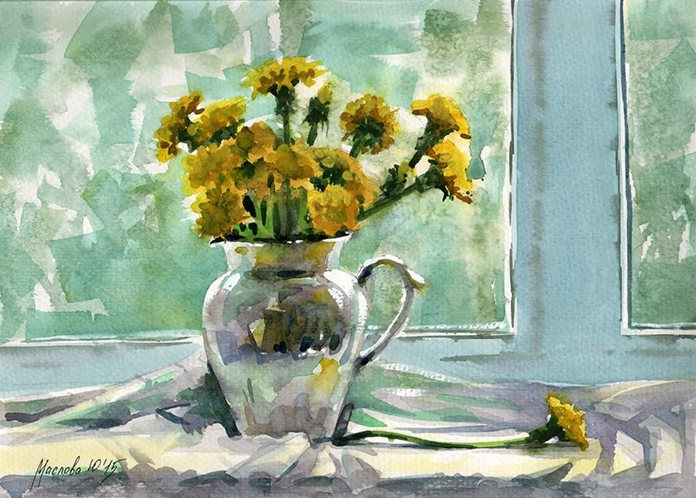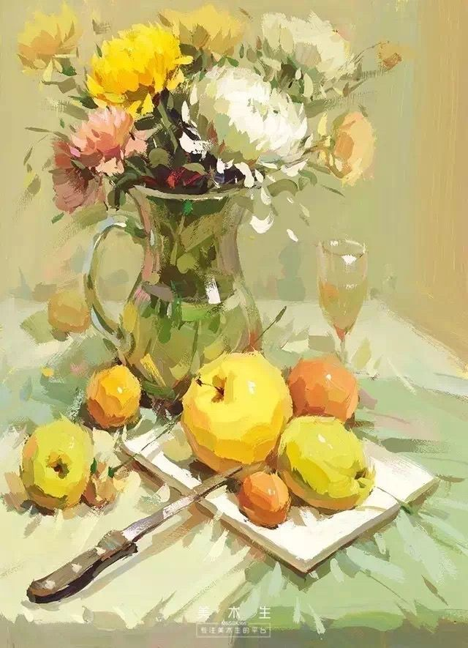

**Этапы работы над натюрмортом:**

1. Анализ формы предметов постановки.

2. Подготовительный рисунок на плоскости листа бумаги.

3. Поиск цветового решения композиции, нахождение общего колорита.

4. Выявление объёмной формы предметов

5. Полная цветовая проработка формы.

6. Обобщающий этап работы над натюрмортом.

**Практическое занятие № 15.**

**Цель:** формирование навыков работы над пейзажем.

**Задание:** выполните этюд весеннего пейзажа. Определите основные цвето-тоновые отношения, и передайте их в этюде пропорционально натурным.

**Материалы и инструменты:** лист акварельной бумаги формата А3, графитный карандаш, краски, кисти, образец весеннего пейзажа.

**Методические рекомендации:**

**Варианты натурных постановок:**

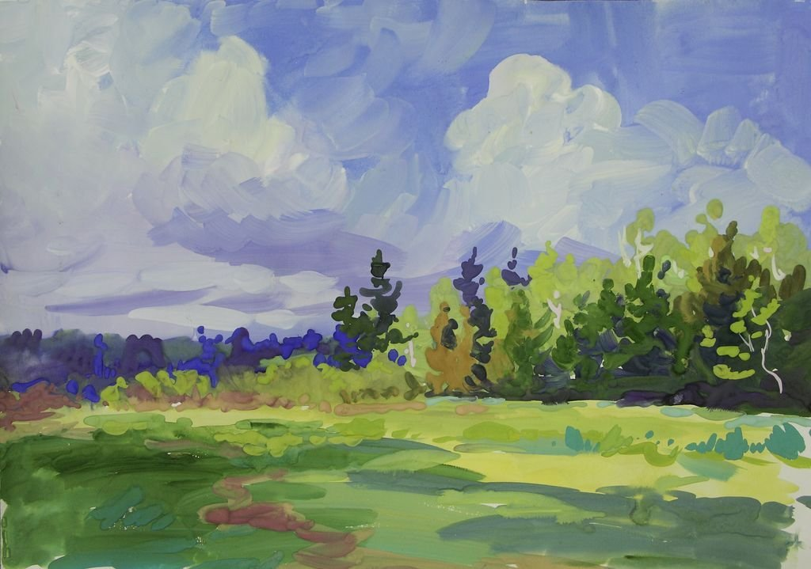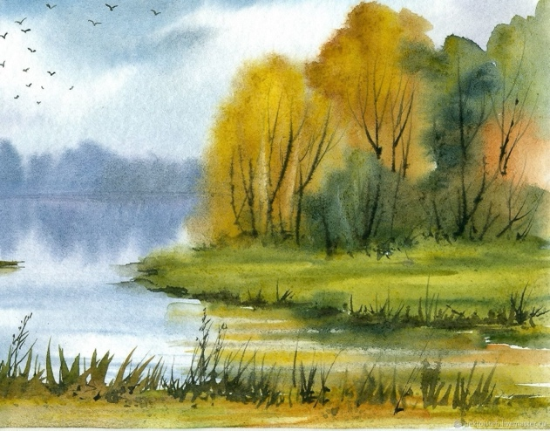

**Этапа выполнения пейзажа:**

1. Выполнить подробный рисунок карандашом или кистью тонкими линиями.

2. Проложить основной тон неба, леса, земли или воды. Передать основные тольнальные и цветовые отношения.

3. Прорисовка деталей, обобщение и завершение работы. Достижения колористического единства пейзажа.

**Практическое занятие № 16.**

**Цель:** формирование навыков работы над натюрмортом с гипсовым орнаментом.

**Задание:** выполните натюрморт с гипсовым орнаментом. Определите самое светлое локальное пятно, самое темное и два промежуточных тона. Передайте эти тональные отношения в этюде обобщенными тоновыми пятнами.

**Материалы и инструменты:** лист акварельной бумаги формата А3, графитный карандаш, гуашь или акварель, кисти, образец натюрморта с гипсовым орнаментом.

**Методические рекомендации:**

**Варианты натурных постановок:**

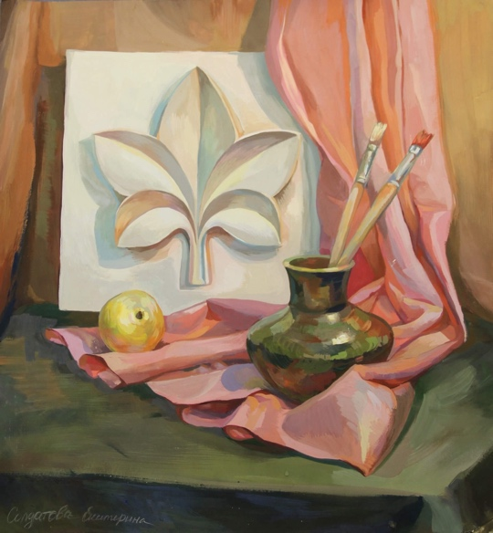 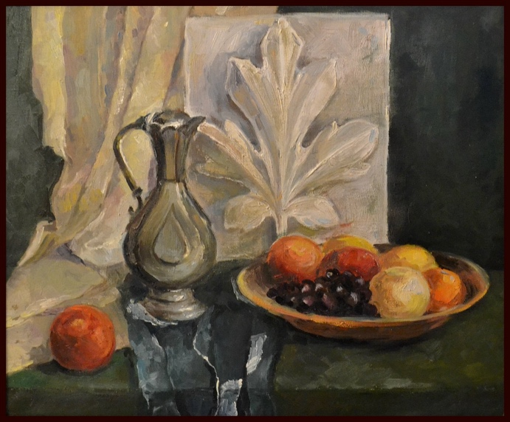

**Этапы работы над натюрмортом:**

1. Анализ формы предметов постановки.

2. Подготовительный рисунок на плоскости листа бумаги.

3. Поиск цветового решения композиции, нахождение общего колорита.

4. Выявление объёмной формы предметов

5. Полная цветовая проработка формы.

6. Обобщающий этап работы над натюрмортом.

**Практическое занятие № 17.**

**Цель:** формирование навыков работы над натюрмортом.

**Задание:** выполните этюд натюрморта «Деревенский». Проанализируйте и передайте в этюде светотеневые градации пропорционального натурным. Передайте рефлексную взаимосвязь предметов. Добейтесь целостности этюда.

**Материалы и инструменты:** лист бумаги формата А2, графитный карандаш, гуашь или акварель, кисти, образец натюрморта.

**Методические рекомендации:**

**Варианты натурных постановок:**

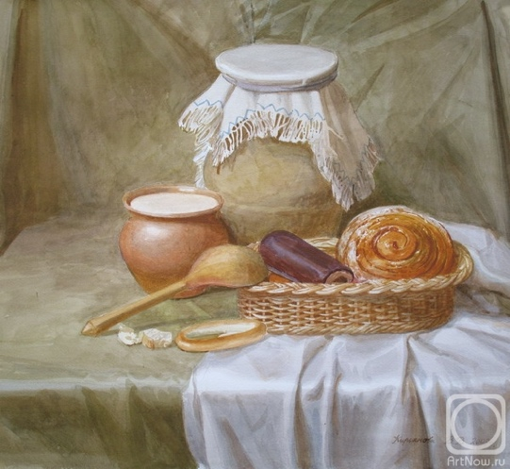 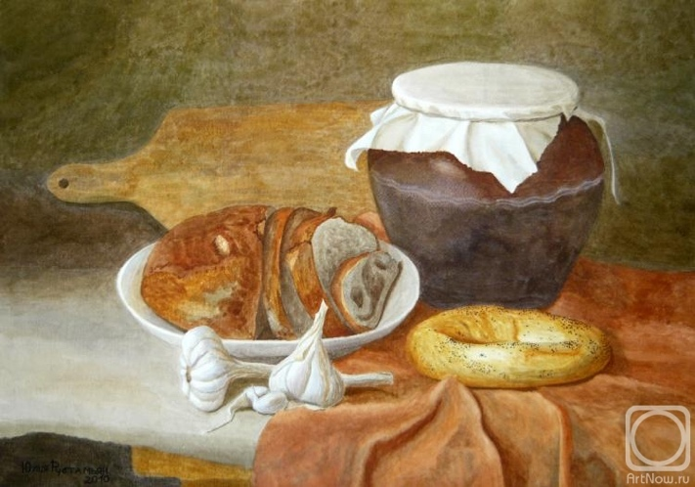

**Этапы работы над натюрмортом:**

1. Анализ формы предметов постановки.

2. Подготовительный рисунок на плоскости листа бумаги.

3. Поиск цветового решения композиции, нахождение общего колорита.

4. Выявление объёмной формы предметов

5. Полная цветовая проработка формы.

6. Обобщающий этап работы над натюрмортом.

**КОНТРОЛЬ И ОЦЕНКА РЕЗУЛЬТАТОВ ОСВОЕНИЯ ДИСЦИПЛИНЫ**

**Критерии оценки:**

**Оценка «5» (отлично)** выставляется в том случае, если работа отвечает всем требованиям к выполнению задания: выполнено композиционное размещение рисунка в листе с учётом всех законов, выявлен характер и пропорции натурной постановки, найдены соответствующие натурной постановке большие локальные цветовые отношения, выявлен объём и форма предметов тонально и по цвету, раскрыты технические особенности выбранного художественного материала, работа обладает цельностью и создаёт положительное художественное впечатление.

**Оценка «4» (хорошо)** выставляется в том случае, если в работе композиционное размещение рисунка в листе выполнено с незначительными отклонениями, нарушены пропорциональные соотношения в конструкции объектов, незначительные отклонения в выборе общего цветового строя композиции, объём предметов вылеплен обобщённо, но без разрушения формы объектов, раскрыты технические особенности художественного материала, общее художественное впечатление нарушается недостаточной сбалансированностью тональных соотношений в композиции.

**Оценка «3» (удовлетворительно)** выставляется в том случае, если в работе нарушены пропорциональные соотношения объектов постановки и пространства листа, построение предметов и пространства выполнено с серьёзными ошибками или отсутствует, изменены крупные цветовые соотношения, объём и форма предметов выполнены лишь тонально, грубое нарушение техники работы с выбранным художественным материалом, общее художественное впечатление от работы разрушается 31 дробностью цветовых пятен или отсутствием гармоничных цветовых соотношений.

**Оценка «2» (неудовлетворительно)**выставляется в том случае, если в работе отсутствие навыков композиционного размещения рисунка в листе, отсутствие конструктивного построения натюрморта, не найдены общие цветовые отношения, пластические характеристики предметов не читаются, объём не выявлен, грубое нарушение техники работы с выбранным материалом, общее художественное впечатление от работы разрушено отсутствием единства композиции как пластически, так и по цвету.

**СПИСОК ЛИТЕРАТУРЫ**

**Основная литература:**

1. Макарова М.Н. Натюрморт и перспектива: Учебное пособие для художественных вузов. – Москва: Академический проект, 2021. – 139 с.

2. Прокофьев, Н.И. Живопись. Техника живописи и технология живописных материалов: уч. пос. для вузов/Н.И. Прокофьев. – Москва: ГИЦ ВЛАДОС, 2022. – 158 с., ил., табл. – (уч. пос. для вузов). ГРИФ.

3. Паранюшкин, Р.В. Композиция. Теория и практика изобразительного искусства: уч. пос. /Р.В. Паранюшкин. – 3-е изд., перераб. – Санкт Петербург: Лань, ПЛАНЕТА МУЗЫКИ, 2022. – 102 с.: ил. – (Учебники для вузов. Специальная литература).